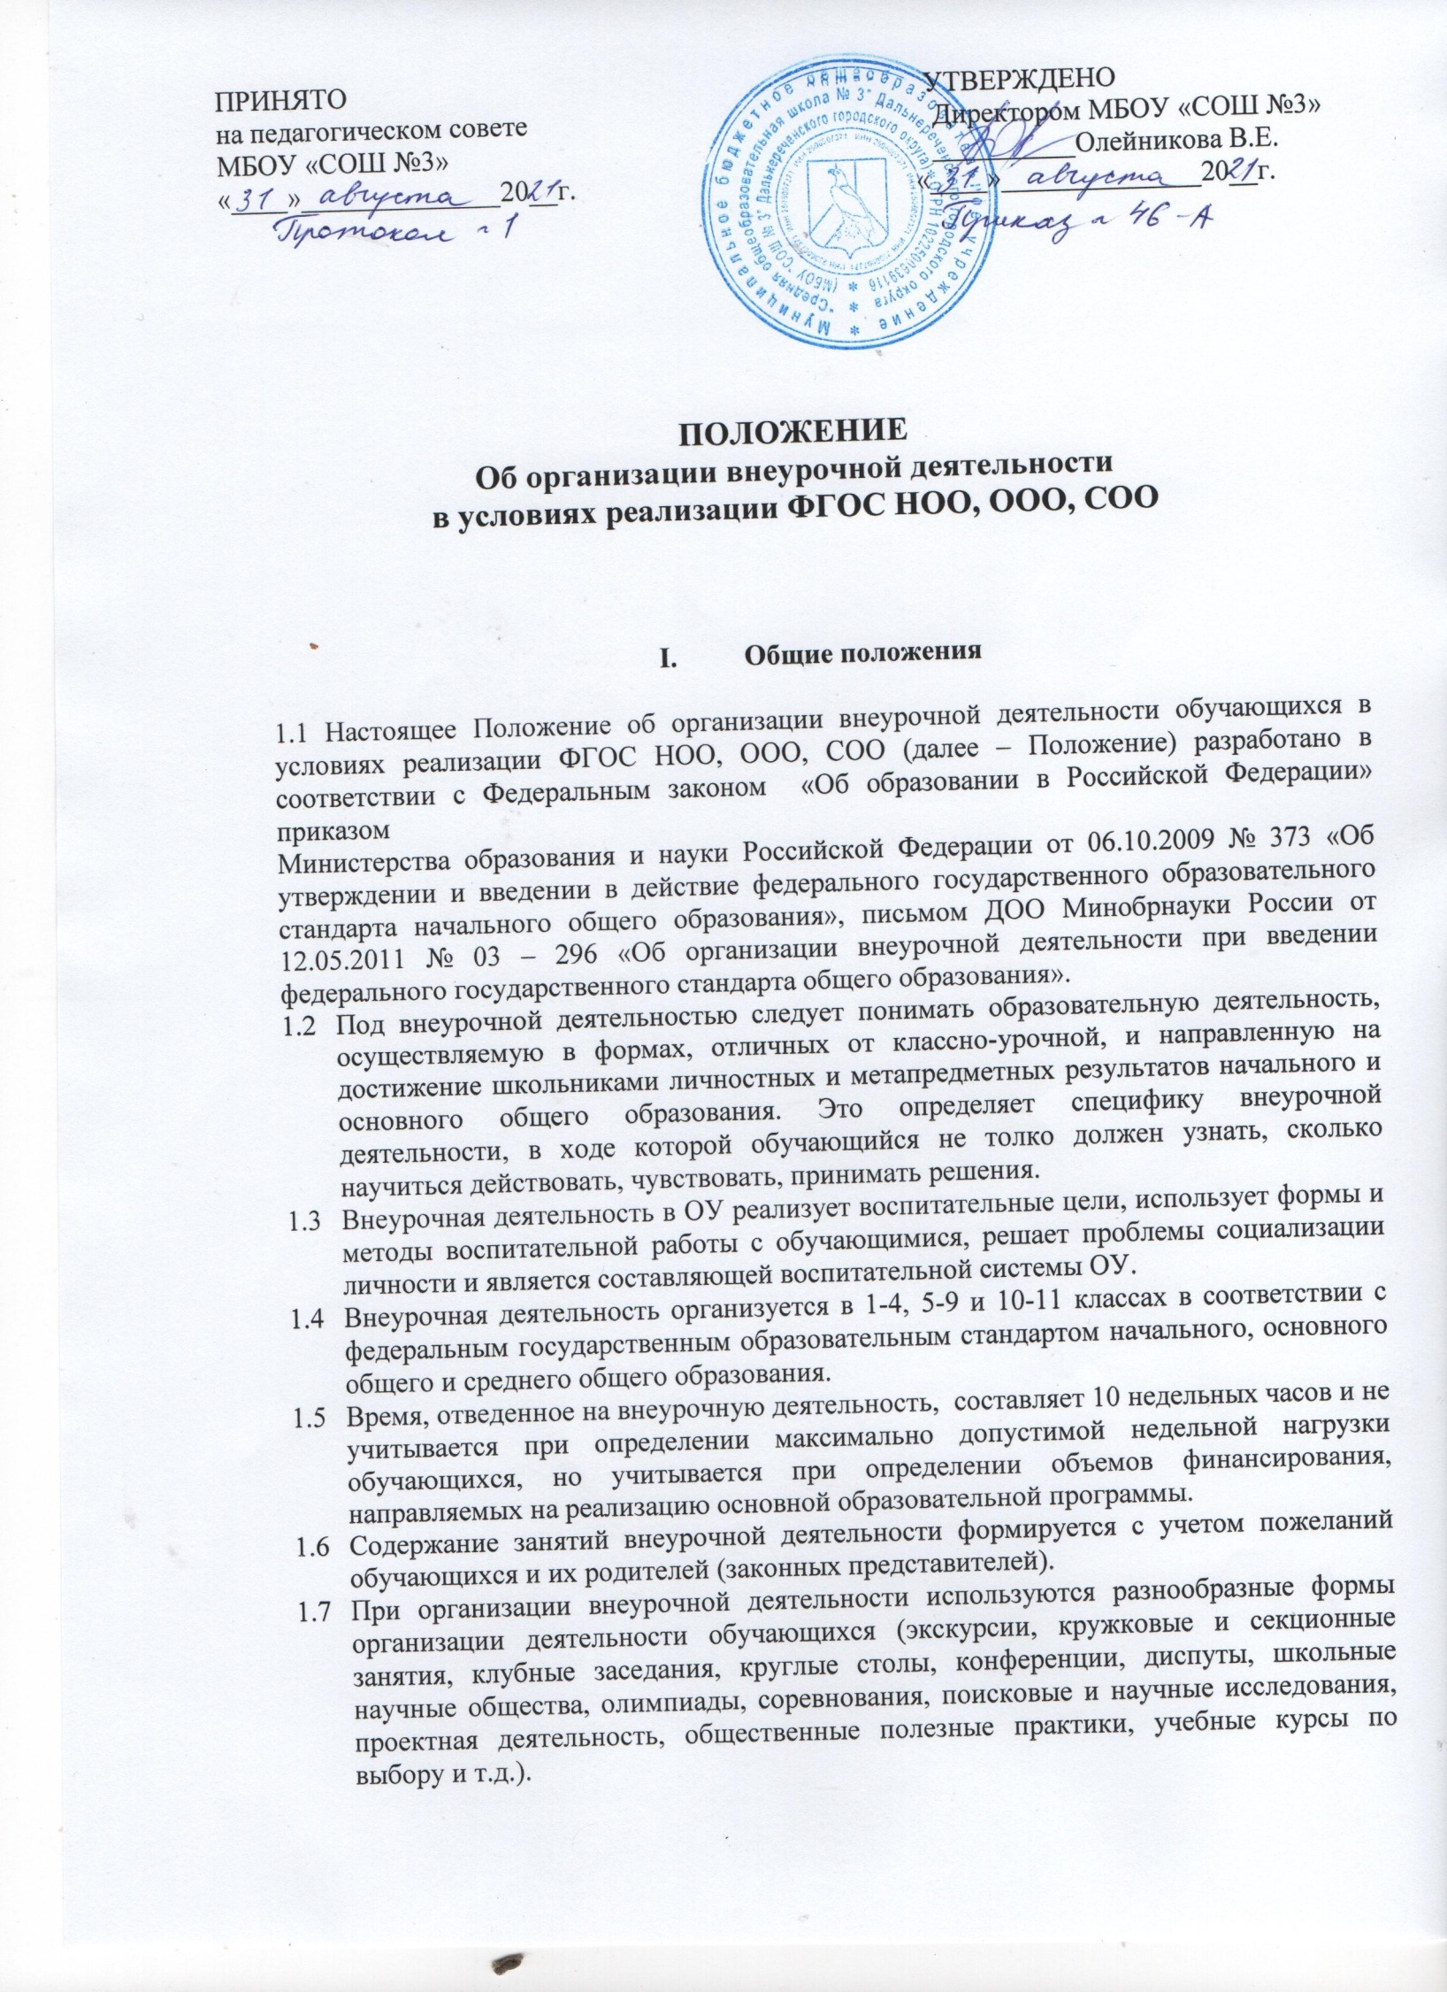

Цель и задачи
  - Целью внеурочной деятельности является содействие в обеспечении достижения ожидаемых результатов обучающихся на I и II ступени в соответствии с основной образовательной программой начального и основного общего образования.
  - Внеурочная деятельность направлена на реализацию индивидуальных потребностей обучающихся путем предоставления выбора широкого спектра занятий, направленных на развитие детей.
  - Внеурочная деятельность может быть использована на введение учебных курсов, расширяющих содержание учебных предметов, обеспечивающих различные интересы обучающихся.

Организация внеурочной деятельности
  - Внеурочная деятельность может реализовываться
по следующим направлениям: духовно-нравственное, социальное, общеинтеллектуальное, общекультурное, спортивно-оздоровительное;
по видам: игровая, познавательная, досугово - развлекательная деятельность (досуговое общение), проблемно-ценностное
общение; художественное творчество, социальное творчество (социальная преобразующая добровольческая деятельность); техническое творчество, трудовая (производственная) деятельность, спортивно-оздоровительная деятельность; туристско-краеведческая деятельность и др.;
в формах: экскурсии, кружки, секции, олимпиады, викторины,
конкурсы, проекты, соревнования, поисковые исследования через организацию деятельности обучающегося во взаимодействии со сверстниками, педагогами, родителями.
  - Внеурочная деятельность осуществляется по образовательным программам или программам внеурочной деятельности, рекомендованными Министерством образования и науки РФ.
  - Образовательные программы внеурочной деятельности могут быть различных типов: комплексные; тематические; ориентированные на достижение результатов; по конкретным видам внеурочной деятельности; индивидуальные.
  - Структура образовательной программы внеурочной деятельности включает: титульный лист; пояснительную записку; календарно - тематическое планирование; содержание изучаемого курса; методическое обеспечение внеурочной деятельности; показатели эффективности достижения панируемых результатов; ожидаемые результаты.
  - На титульном листе указываются:
Официальное название ОУ, информация о том, где ,когда и кем утверждена программа, название программы, направление внеурочной деятельности, в рамках которого предполагается реализовать данную программу, возраст обучающихся, на который рассчитано содержание внеурочной деятельности, представленное в программе, срок реализации программы.
  - В пояснительной записке к программе внеурочной деятельности школьников необходимо раскрыть следующие вопросы:
- актуальность программы, ориентация на выполнение требований к содержанию внеурочной деятельности, а также на интеграцию и дополнение содержания предметных программ;
- цель и задачи программы, их соответствие требованиям к личностным и метапредметным результатам освоения основной образовательной программы, установленным ФГОС.
  - Ожидаемые результаты и способы определения их результативности. Результаты необходимо описать на трех уровнях: личностном, метапредметном, предметном.
Ожидаемый личностный результат должен соответствовать целям внеурочной деятельности.

К метапредметным результатам обучающихся относятся освоенные ими УУД (познавательные, регулятивные и коммуникативные), обеспечивающие овладение ключевыми компетенциями, составляющими основу умения учиться.
К предметным результатам обучающихся относится опыт специфической деятельности по получению продукта ( нового знания), его преобразованию и применению .
Результативность освоения программы определяется на основе участия школьников в конкурсных мероприятиях или выполнения творческих работ. Обязательное количество такого рода сертификационных испытаний не должно превышать 4-х за учебный год.
Формами подведения итогов, освоения программы внеурочной деятельности являются выставки, фестивали, соревнования, учебно-исследовательские конференции и т.л.
Перечень и сроки проведения мероприятий должны быть определены в начале учебного года. По каждому направлению внеурочной деятельности за учебный год должно пройти не менее 3-х мероприятий на уровне ОУ.
  - Календарно -тематический план программы внеурочной деятельности должен содержать перечень разделов и тем, а также количество часов по каждому разделу и теме с разбивкой на теоретические и практические виды занятий.
План мероприятий должен содержать название и форму мероприятия, сроки проведения, ресурсы и предполагаемый результат.
  - Содержание программы представляет собой краткое описание каждой темы с выделением основных понятий и видов деятельности учащихся, подлежащих освоению.
  - В разделе «Методическое обеспечение программы» должны быть даны краткие методические рекомендации по:
- организации и проведению игр, бесед, походов, экскурсий, конкурсов, конференций;
- проведению практических работ и т.п., а также краткое описание методов
исследовательских работ, перечень тематик опытнической или исследовательских работ и т.п.
  - Распределение времени на внеурочную деятельность по годам обучения определяется ОУ. Количество часов, отводимое на внеурочную деятельность в определенном классе, ОУ определяет самостоятельно, исходя из имеющихся ресурсов и за счет интеграции ресурсов ОУ и учреждений дополнительного образования детей в объеме до 10 часов. В начальной школе оптимальный объем программы внеурочной деятельности составляет 33 - 66 часов в 1 классе, 34-68 часов во 2-4 классах, наполняемость групп от 10 до 25 человек.
  - Занятия внеурочной деятельности могут проводиться учителями ОУ или педагогами учреждений дополнительного образования (при обязательном заключении договорных отношений).
  - Обучающиеся, их родители (законные представители) участвуют в выборе направлений и форм внеурочной деятельности.
  - План внеурочной деятельности для класса или параллели определяется в конце учебного года.
  - Предварительный выбор программ внеурочной деятельности на следующий учебный год обучающимися производится во втором полугодии на основе анкетирования.
  - Для обучающихся 1 классов набор направлений и программ внеурочной деятельности предлагается на родительском собрании.
  - В сентябре формируются группы для проведения занятий внеурочной деятельности, состав которых утверждается приказом директора ОУ.
  - Фиксирование проведенных занятий внеурочной деятельности, их содержания, посещаемости обучающихся производится в ежегодно оформляемом журнале внеурочной деятельности. Журнал является финансовым документом, при его заполнении необходимо соблюдать Требования к ведению журналов, утвержденные приказом директора ОУ.
  - Программное обеспечение внеурочной деятельности опирается на социальный заказ,

имеющиеся возможности и особенности образовательного процесса с целью максимального удовлетворения потребностей обучающихся во внеурочной деятельности, ее дифференциации и индивидуализации.

Система оценки достижения результатов внеурочной деятельности.
  - Система оценки внеурочной деятельности школьников носит комплексный подход и предусматривает оценку достижений обучающихся
(портфолио) и оценку эффективности внеурочной деятельности всего ОУ.
  - Оценка достижений результатов внеурочной деятельности происходит на трех уровнях:
- оценка результата, полученного группой обучающихся в рамках одного направления;
- индивидуальная оценка результатов внеурочной деятельности каждого обучающегося на основании экспертной оценки личного портфолио;
- качественная и количественная оценка эффективности деятельности ОУ по направлениям внеурочной деятельности, полученная на основании суммирования индивидуальных результатов учащихся и коллективных результатов групп учащихся.
  - Для индивидуальной оценки результатов внеурочной деятельности на основания Положения о портфолио учащегося приказом руководителя ОУ создается экспертная комиссия.
  - Представление коллективного результата, полученного группой обучающихся, в рамках одного направления, может проводиться по окончании учебного года в форме творческой презентации. На празднике объявляются результаты внеурочной деятельности с награждением лучших учащихся, набравших максимальное количество баллов по всем направлениям и набравших максимальное количество баллов по отдельным направлениям.
  - В конце учебного года подводятся результаты внеурочной деятельности с определением учащихся, набравших максимальное количество баллов по всем направлениям и набравших максимальное количество баллов по отдельным направления внеурочной деятельности.

